Recipe 順列と組合せ・立体の色の塗り分け
◇ コンテンツ開発者 荻原文弘（佐久長聖中学・高等学校）
● 学校種別・学年 ：
高等学校・第１学年
● 内容 ：
順列と組合せ・立体の色の塗り分け
● レシピの概要 ：
立体の面に色を塗り分ける追究を授業に位置付け、具体物や３次元動的幾何ソフトなどを用いながら重複の起こり方を考察する。「もれなく重複しないよう数え上げる」ための工夫を試行錯誤し、様々な解法を考えるとともに、立体の形の違いを比較することで重複の起こり方の相違点を考察しながら、立体の塗り分け問題に対する理解を深める。
■ ソフト活用のメリット ：
３次元動的幾何ソフトの利用により、学習集団に対してＰＣ画面上で立体を同じ方向から見るよう制限し、生徒がその様子を操作・観察することが可能になる。また、たとえば、教師が具体物を使って操作を演示する場合、教師の手などが生徒の観察を妨げるが、ＰＣの操作ではそれがない。個人では具体物を使用して追究し、全体追究ではＰＣを使用するといった教具の併用により、立体に対する概念をより豊かにするとともに、学習集団の追究に深まりをみせることが期待できる。
- 活用シーンの具体的提案 ：
場合の数を考えるときは、「もれなく重複しないように数え上げる」ことが大切である。樹形図や表を用いる、規則的に数え上げる約束をつくる、動かないように固定するといった方法は、その具体的な方策の例である。このような工夫は多様なので、生徒個々の発想や工夫が活かされやすい。
そこで、重複の起こり方が多い立方体の６面を６色で塗り分ける問題を取り上げ、重複の起こり方に関する追究を授業に位置付ける。どのように重複が起こるのか追究する中で、重複しないよう数え上げるための工夫を考えさせたい。
具体物や動的幾何ソフトを用いて重複の起こり方を追究し、その結果をもとに重複しないよう数え上げる工夫を試行錯誤する、全体追究で様々な解法を共有し合う活動を通して、「もれなく重複しないよう数え上げる」よう工夫する姿勢を培いたい。
〔学習の展開〕
〈操作・観察及び考察１：立方体の６面を６色で塗り分ける方法の追究〉
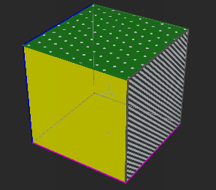
Cabri3Dファイル：順列組合せ２０－立方体・色の塗り分け
① 問題を提示する。
- 展開図で考える、具体物を用いて考える、
教師の提示する３次元動的幾何ソフトの動き
を観察しながら考えるなど、様々な方法で個
人追究する。
〈操作・観察及び考察２：正四面体の４面を４色で塗り分ける方法の追究〉
Cabri3Dファイル：順列組合せ１０－正四面体・色の塗り分け
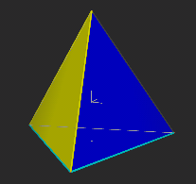
③ 問題を提示する。
④ ②と同様に個人追究を進める。
- 全体追究で、３次元動的幾何ソフトを使用
し、立体の動く様子を操作・観察しながら重
複の起こり方について気付いたことを列挙し、
その結果をもとに解を導く。
〈操作・観察及び考察１：立方体の６面を６色で塗り分ける方法の再考〉
Cabri3Dファイル：順列組合せ２０－立方体・色の塗り分け
⑥ 立方体の６面を６色で塗り分ける方法について再考する。
⑦ 具体物や３次元動的幾何ソフトなどを用いて、重複の起こり方を考
察し気付いたことを列挙する。
- もれなく重複することなく数え上げるための様々な工夫や解法を
考察する。
〈操作・観察及び考察３：直方体の６面を６色で塗り分ける方法の追究〉
Cabri3Dファイル：順列組合せ３１－直方体・色の塗り分け
Cabri3Dファイル：順列組合せ３２－直方体・色の塗り分け
- 立方体で考えた工夫が他の立体でも活用できるかを考察する。
- 立方体と形の比較を行い、重複の起こり方の相違点を考える。
- もれなく重複することなく数え上げるための様々な工夫や解法を
考察する。
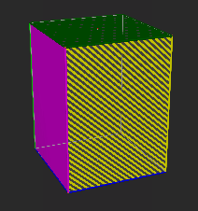
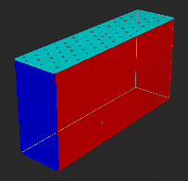

- カブリ・ファイル名：
順列と組合せ１０－正四面体・色の塗り分け
順列と組合せ２０－立方体・色の塗り分け
順列と組合せ３１－直方体・色の塗り分け
順列と組合せ３２－直方体・色の塗り分け

